GRADO: QUINTO A-B-C-
Hola:
Quiero compartir estas bellas oraciones de Marcelo Murúa. Para ser leídas en familia. Recuerda ponerte en presencia de Dios.
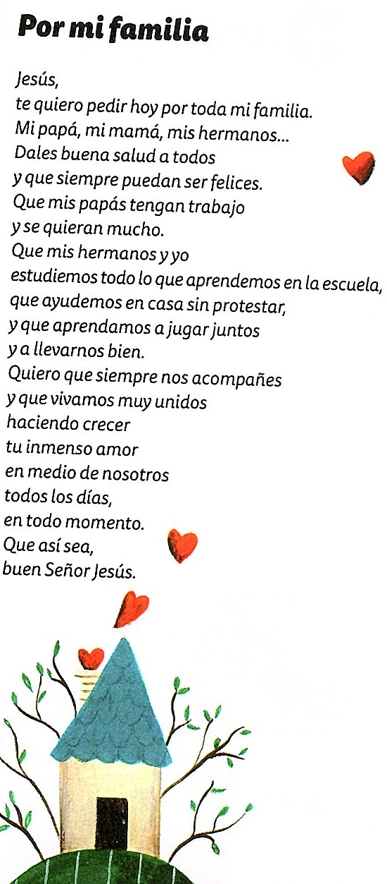 | 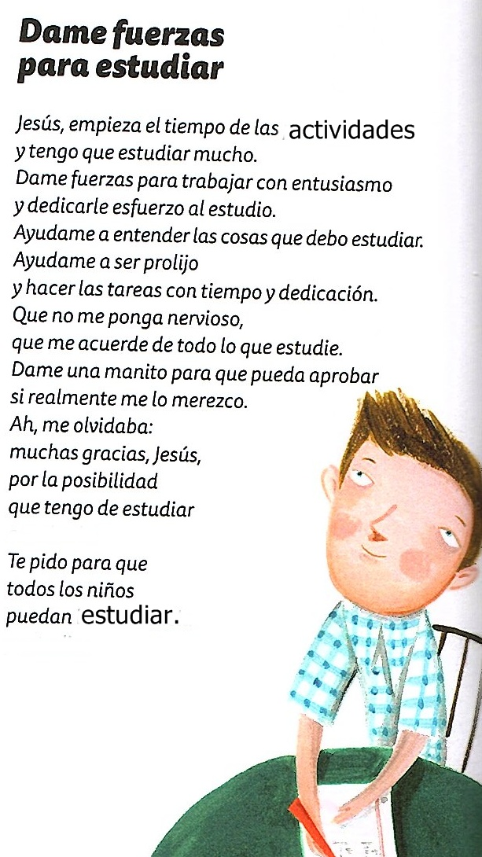
Sugiero tener presente:
- Todo debe quedar en la carpeta.
- Recortar las fotocopias y luego el desarrollo de la o las consignas.
- Es muy importante que sean organizados.
- Realizar por favor las actividades con escritura manual.-
- Tener presente las estrategias a la hora de estudiar.
- Enviar audio al Celular Nº 2804396721 para evacuar consultas, dudas, o simplemente contarme ¿cómo estás?
- Tener presente leer siempre las definiciones.
- Recordar siempre agradecer en cada comida. (desayuno-almuerzo-merienda-cena)
- No te olvides que rezar es hablar con Dios. Anímate a contarle lo que te pasa.

TRABAJO PRÁCTICO Nº 8
Nombre y Apellido:………………………………………………………………………………………..
Grado: Quinto Sección………………
CRITERIOS A TENER EN CUENTA: Letra clara, prolija y en cursiva. Claridad en las repuestas.

Para recordar y tener muy presente siempre.
¿Qué es una oración?
Es una palabra o conjunto de palabras ordenadas que se caracteriza por tener sentido completo. Las oraciones empiezan siempre con mayúscula y terminan en un punto.
¿Qué es un párrafo?
Es una o más oraciones. Y se identifican por estar separados por punto y aparte.
Uno de los rasgos principales del párrafo es la coherencia que deben tener sus partes: debe existir un hilo entre sus oraciones, un tema central alrededor del cual giren los mensajes, de manera de ser comprendido por el lector.-
También recordar que un párrafo comienza siempre con sangría, que es un espacio inicial en blanco.
¿Cuándo la mayúscula?
- Al iniciar una oración.-
- Después de un punto y seguido o un punto y aparte se debe iniciar la primera palabra con mayúscula.
- Todos los sustantivos propios.-
Signos de puntuación
El punto es el signo usado para señalar el final de una oración. Hay tres clases de punto:
-El punto seguido: separa las oraciones que integran un párrafo.
-El punto y aparte: señala el fin de un párrafo.
-El punto final: señala el final del texto.
Signos de interrogación y exclamación
Interrogación debe colocarse donde empieza la pregunta, aunque la oración no comience allí.
Por ejemplo: Ana, ¿querés venir a cenar a mi casa?
Exclamación también colocar donde empieza la exclamación, aunque la oración no comience allí.
-No se escribe nunca un punto después de un signo de cierre.
-Leer nuevamente ¿Qué es un sustantivo? Clasificación. ¿Qué es un adjetivo? Clasificación.

1) Observar y oralmente decir que ves en cada una de las siguientes imágenes.
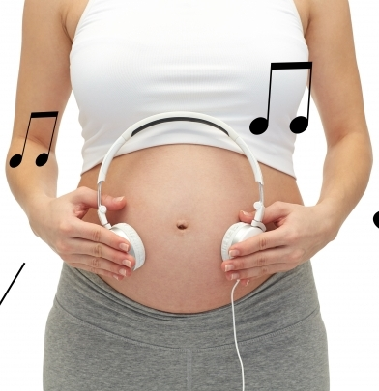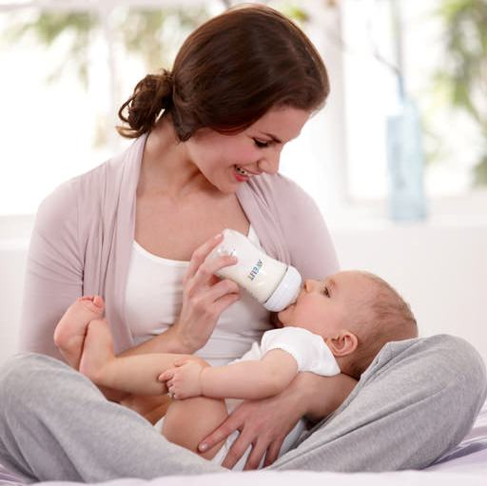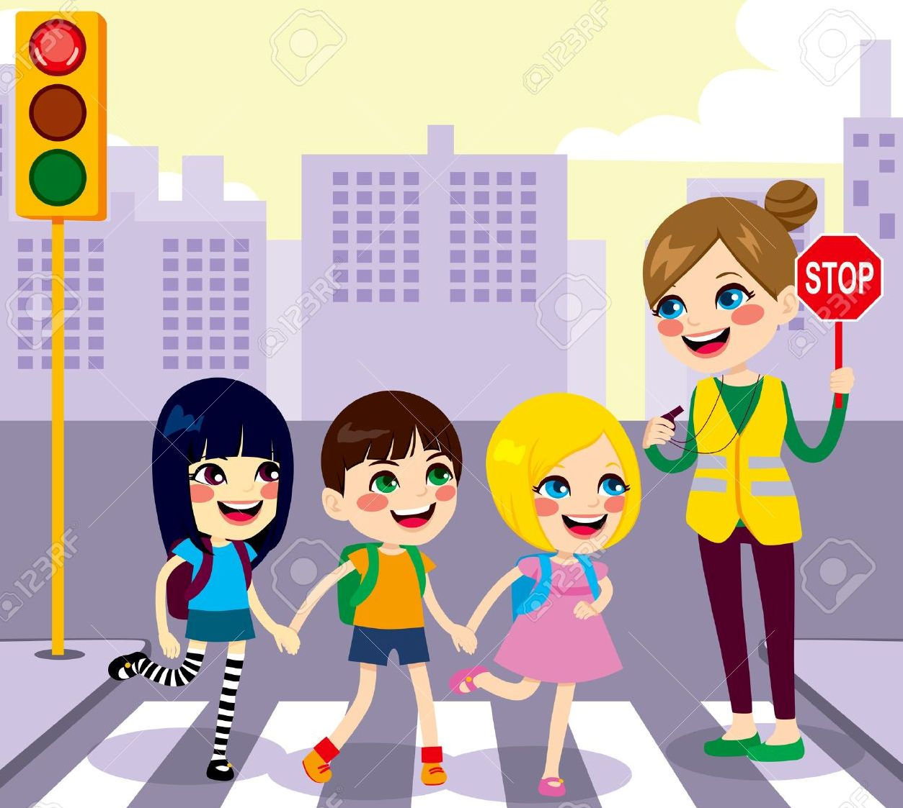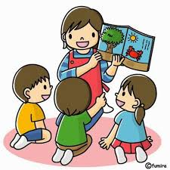

Como podrás ver siempre nos comunicamos.
¿Qué es la comunicación?
Es el proceso por el cual intercambiamos información, ideas, opiniones, etc., con otros. Si hablamos, escribimos u mail, mandamos un mensaje de texto o hacemos señas con el cuerpo, nos estamos comunicando.
Para que haya comunicación deben estar presentes algunos elementos:
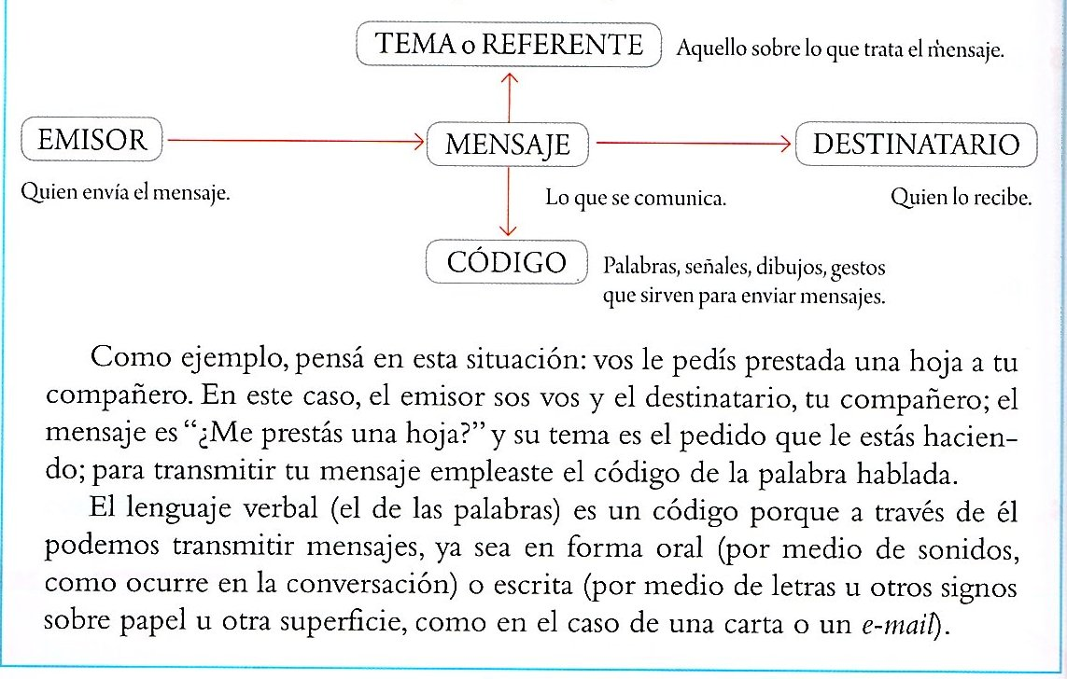

Entonces
Tipos de comunicación lingüística: Escrita – Oral.
Cuando la comunicación se realiza mediante el lenguaje hablado o escrito se llama verbal.
Tipos de comunicación no lingüística: Visual- Gestual-Acústica.-
Y cuando se realiza por medio de símbolos gestos, sonidos, etc. Se llama no verbal.-

Actividades
1) Completa utilizando las siguientes palabras
MENSAJES | REFERENTE | CÓDIGO | CANAL | TURNOS  DE HABLA | RECEPTOR | EMISOR

Para comunicarnos, lo hacemos por medio de……………………que tienen un…………………., es decir, un tema. Para que el ……………y el…………………puedan comprenderse, deben conocer el mismo…………………El mensaje, a su vez, se transmite por medio de un …………………..Es importante que los interlocutores que participan del circuito de la comunicación respeten los ………………………………………………o participación.
2) Identificar los elementos de la comunicación en las siguientes oraciones.
Emilia se levanta y da los buenos días a su papá.
Emisor
Receptor
Mensaje
Código
Canal
Josefina le dice a Rosario por chat, que llegará a la escuela a las 13.30 hs.
Emisor
Receptor
Mensaje
Código
Canal
Lara agarra el micrófono y recita una bella poesía a sus compañeros.
Emisor
Receptor
Mensaje
Código
Canal
El rector mayor regala un pósters del aguinaldo 2020 fabuloso a la comunidad salesiana.
Emisor
Receptor
Mensaje
Código
Canal
Gael le dice a su familia que en la agenda escribió que mañana no habrá clase.
Emisor
Receptor
Mensaje
Código
Canal
Santiago le dice a Nehuen por teléfono ¡ganamos el partido de fútbol!
Emisor
Receptor
Mensaje
Código
Canal
3) ¿Cómo nos comunicamos?
Observar las imágenes

 | 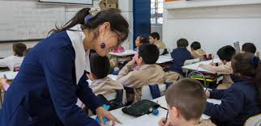
 | 
En las imágenes se observan diferentes situaciones comunicativas (En casa, con el pediatra, en la escuela, con amigos,..)
Y según la situación comunicativa utilizamos diferentes registros. Los cuales se clasifican en
Formal o Informal y Técnico.-
Actividades
a) Marcar con un X si el registro es formal o informal
Situación | FORMAL | INFORMAL
El consorcio se reunió con sus vecinos por las expensas elevadas.
¡Juego como Messi, ahre!
Señor el horario de apertura figura en gacetilla
El aprendizaje es un proceso individual.
Comemos hamburguesas con coca.
Dale, salgamos, bro.

b) Leer cada enunciado y escribir tipo de registro y posibles emisores y receptores.-
Señora después que se realice la tomografía, solicitar turno para definir el tratamiento. | Pone la mesa y no te olvides por favor las servilletas.-

4) Ya sabemos que existen diferentes registros (informal, formal, técnico).-
Ahora también deberás tener presente que al elaborar un mensaje, el mismo responde a distintas variedades de la lengua. Éstas dependen de diferentes características que aparecen en nuestra comunicación:
LECTOS: Son variaciones del lenguaje que dependen del modo en que cada hablante utiliza la lengua. Los modos pueden depender de la edad, actividades y situación social del hablante.
DIALECTO: Es la variedad propia de una zona geográfica.
CRONOLECTO: Es la variedad que depende de la edad de los hablantes.
SOCIOLECTO: Es la variedad relacionada con el grupo social o el nivel de educación del hablante.
TECNOLECTO: Es la variedad que depende de hablantes que comparten una misma cultura/disciplina/religión.-
-Completá el cuadro con el lecto que se pone de manifiesto en casa oración.
ORACIONES | LECTO
La infusión fue amena.
Las hamburguesas me gustan una banda.
Los gurises son muy pequeños.-
No flashear somos grandes.
5)Buscar elementos de comunicación en la sopa de letras.

U | Y | E | M | I | S | O | R | R | C | V | B
O | W | E | R | T | Y | U | I | M | Ó | I | J
C | A | N | A | L | C | G | J | E | D | S | E
M | E | S | R | B | C | T | E | N | I | A | S
P | R | E | C | E | P | T | O | R | G | P | O
M | E | N | S | A | J | E | Z | E | O | O | T
S | I | T | U | A | C | I | Ó | N | A | M | E
Z | X | C | V | B | N | M | Q | E | O | PT | D
S | E | O | U | M | C | I | T | O | A | I | Y
C | O | M | U | N | I | C | A | C | I | Ó | N
-Escribir oraciones con cada palabra.

6) Finalizado el trabajo responder oralmente y colocarse nota.
 | LS | LD | L | E/P | Observaciones
¿Qué es comunicación?
¿Cuáles son los tipos de comunicación lingüística?
¿Cuáles son los elementos del circuito de comunicación?
¿Cuáles son los registros de comunicación?
¿Qué es un lecto?
¿Cuántos y cuáles son los tipos de lectos?

7) Observar la tapa del libro.

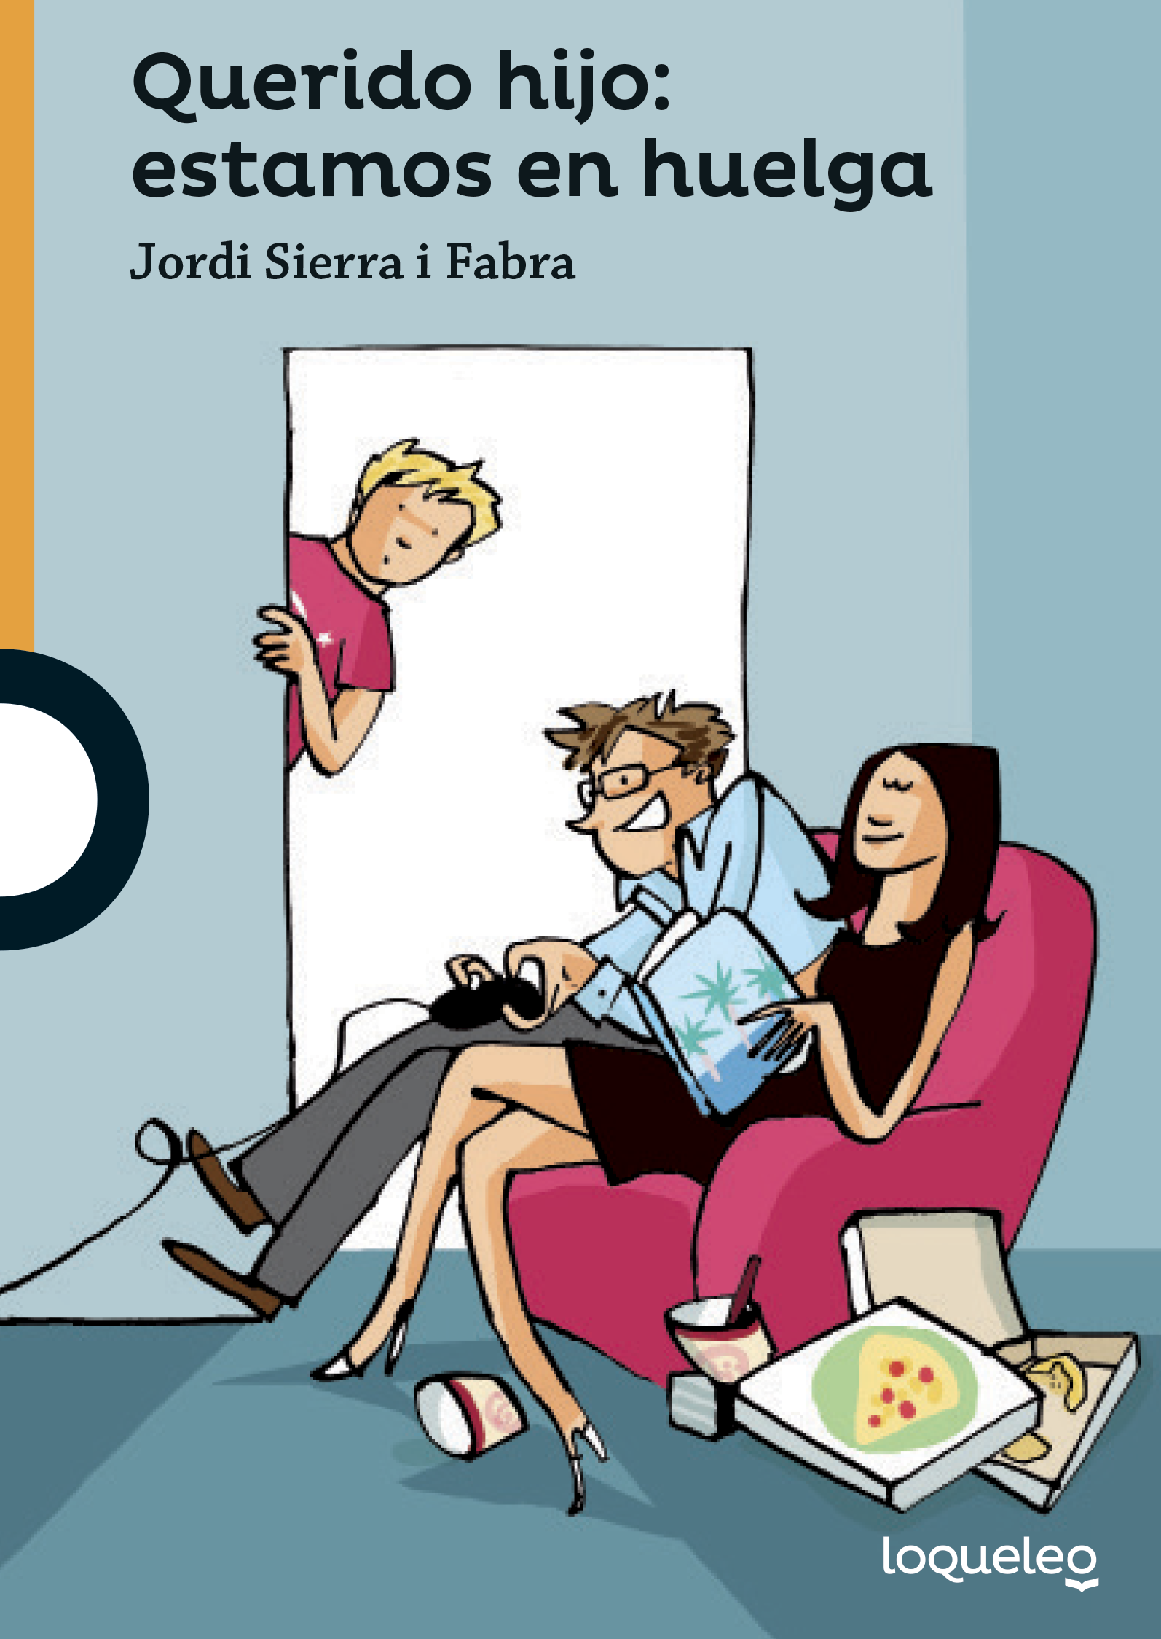
Responder
- ¿Qué sucede en la ilustración?
- ¿Quiénes son los personajes?
- ¿Qué está haciendo cada uno?
- ¿Qué significa la palabra huelga? Si no lo sabes, puedes buscarla en el diccionario pero luego trata de definirla con tus palabras.
- ¿De qué puede tratar una novela con ese título?

TRABAJO PRÁCTICO ED.CIUDADANA Nº 2
Nombre y Apellido:………………………………………………………………………………………..
Grado: Quinto Sección………………
CRITERIOS A TENER EN CUENTA: Letra clara, prolija y en cursiva. Claridad en las repuestas
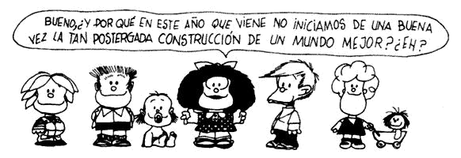

1) Comencemos conociendo a Libertad y Responsabilidad
Lee atentamente
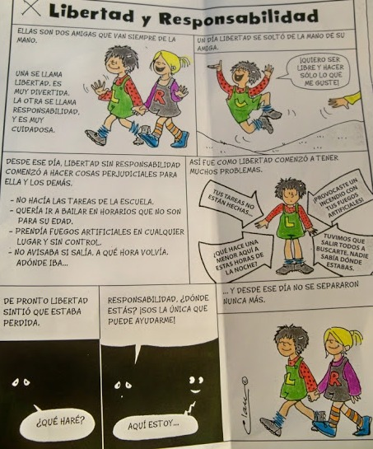
Contestar
- ¿Por qué piensas que Libertad le pidió ayuda a Responsabilidad?
- ¿Por qué crees que Libertad y Responsabilidad deben estar siempre de la mano?
- ¿Tu Libertad y Responsabilidad van de la mano para ayudar a tu familia?
- Completar el cuestionario.
PREGUNTAS | COLOCAR SI - NO
1) ¿Apenas me levanto me organizo?
2) ¿Juego todo el día?
3) ¿Colaboró para mantener el orden en casa?
4) ¿Ayudó a crear juegos para compartir en familia?
5) ¿Colaboró en la desinfección protocolar cuando llega alguien a casa?
6) ¿Ocupó cuatro horas mínimo de mi día, en estudios?
Si tu respuesta 1, 3,4,5 y 6 fueron SI y la 2 fue NO
TU RESPONSABILIDAD ESTÁ AL 100 X 100- FELICITACIONES.

